PERANCANGAN DAN PENGEMBANGAN APLIKASI LAYANAN MAHASISWA INFORMATIKA PADA FAKULTAS SAINS DAN TEKNOLOGI
Lely Karimah1, Daffa Wahid Sya'bani2
1,2Program Studi Informatika, Fakultas Sains dan Teknologi, UIN Sultan Maulana Hasanuddin Banten
Jl. Syech Nawawi Al-Bantani, Kelurahan Sukawana, Kecamatan Curug, Kota Serang, Banten, Indonesia
e-mail: *1231730045.lely@uinbanten.ac.id, 2231730030.daffa@uinbanten.ac.id
Abstrak
Layanan akademik mahasiswa membutuhkan sistem yang mampu menyajikan informasi perkuliahan, pengajuan KRS, absensi, RPS, nilai, magang, KUKERTA, perpustakaan, serta pengelolaan akun dalam satu lingkungan aplikasi. Penelitian ini bertujuan merancang dan mengembangkan aplikasi layanan mahasiswa informatika pada Fakultas Sains dan Teknologi. Metode yang digunakan adalah rancang bangun perangkat lunak melalui tahapan analisis kebutuhan, perancangan sistem, implementasi, dan pengujian fungsional. Perancangan dilakukan menggunakan use case diagram, flowchart, dan entity relationship diagram, sedangkan implementasi dibangun dengan pendekatan web responsif berbasis role pengguna. Hasil pengembangan menunjukkan bahwa aplikasi dapat menyediakan modul mahasiswa, dosen, admin akademik, dan superadmin dengan fitur KRS, jadwal kuliah, RPS, presensi QR, input nilai, laporan akademik, monitoring sistem, serta manajemen pengguna. Pengujian black-box menunjukkan bahwa fitur utama berjalan sesuai skenario. Aplikasi ini dapat menjadi dasar pengembangan layanan akademik yang lebih terintegrasi, mudah dipantau, dan sesuai kebutuhan operasional program studi.
Kata kunci— aplikasi web, layanan akademik, mahasiswa informatika, rancang bangun, sistem informasi akademik
Abstract
Student academic services require a system that provides course schedules, study plan submission, attendance, lesson plans, grades, internship administration, community service registration, library access, and account management in an integrated application environment. This study aims to design and develop an informatics student service application at the Faculty of Science and Technology. The method follows software development stages consisting of requirements analysis, system design, implementation, and functional testing. The design uses use case diagrams, flowcharts, and entity relationship diagrams, while the implementation applies a role-based responsive web approach. The development results show that the application provides modules for students, lecturers, academic administrators, and super administrators, including study plan approval, course schedules, lesson plans, QR-based attendance, grade input, academic reports, system monitoring, and user management. Black-box testing indicates that the main features run according to the expected scenarios. The application can be used as a basis for developing academic services that are more integrated, easier to monitor, and aligned with study program operations.
Keywords— academic information system, informatics students, mobile web, student services, web application
1. PENDAHULUAN
Transformasi layanan akademik di perguruan tinggi menuntut sistem yang tidak hanya menyimpan data, tetapi juga mampu menghubungkan aktivitas mahasiswa, dosen, dan pengelola akademik secara lebih terpadu. Sistem informasi akademik berbasis web telah banyak digunakan untuk meningkatkan efisiensi pengolahan data, mengurangi ketergantungan pada proses manual, serta mempercepat penyajian informasi akademik [1]. Pada sisi pengguna, kebutuhan layanan akademik semakin bergerak ke arah akses mobile karena mahasiswa membutuhkan informasi jadwal, KRS, presensi, dan nilai secara cepat melalui perangkat yang digunakan sehari-hari [2].
Permasalahan yang sering muncul pada layanan akademik adalah keterpisahan modul, proses verifikasi yang masih bergantung pada alur manual, dan keterbatasan monitoring data akademik secara cepat. Proses seperti pengajuan KRS, verifikasi KRS, pengelolaan jadwal, pengelolaan RPS, presensi, dan laporan akademik memerlukan alur sistem yang jelas agar data tidak berulang dan tidak tersebar pada banyak media. Kebutuhan tersebut sejalan dengan prinsip pengembangan perangkat lunak yang menekankan analisis kebutuhan, desain, implementasi, dan verifikasi sebagai rangkaian kerja terstruktur [3].
Aplikasi layanan mahasiswa informatika dirancang untuk menjawab kebutuhan tersebut melalui pemusatan fitur akademik dalam satu sistem berbasis web responsif. Mahasiswa berperan sebagai pengguna utama layanan akademik, dosen berperan dalam pengelolaan pembelajaran dan presensi, admin akademik berperan dalam validasi serta pengelolaan data, sedangkan superadmin berperan dalam pengaturan sistem dan monitoring. Pembagian akses berbasis peran diperlukan agar setiap pengguna hanya mengakses data dan proses yang sesuai dengan tanggung jawabnya [4].
Penelitian dan pengembangan aplikasi ini bertujuan menghasilkan rancangan serta implementasi aplikasi layanan mahasiswa informatika pada Fakultas Sains dan Teknologi. Kontribusi yang ditawarkan terletak pada integrasi fitur KRS, jadwal kuliah, RPS, presensi QR, evaluasi dosen, perpustakaan, magang, KUKERTA, monitoring, laporan, serta manajemen pengguna dalam satu rancangan aplikasi. Hasil pengembangan diharapkan dapat menjadi prototipe layanan akademik yang lebih terstruktur, mudah digunakan, dan mendukung pengelolaan data akademik program studi.
2. METODE PENELITIAN
Metode penelitian yang digunakan adalah rancang bangun perangkat lunak. Pengembangan dilakukan melalui empat tahapan utama, yaitu analisis kebutuhan, perancangan sistem, implementasi aplikasi, dan pengujian fungsional. Tahapan tersebut dipilih karena pengembangan aplikasi layanan akademik memerlukan identifikasi kebutuhan pengguna, pemodelan sistem, pembangunan antarmuka dan basis data, serta pemeriksaan fungsi secara sistematis [3], [5].
2.1 Analisis Kebutuhan
Analisis kebutuhan dilakukan untuk mengidentifikasi aktor, layanan, dan data yang diperlukan dalam aplikasi. Aktor sistem dibagi menjadi empat, yaitu mahasiswa, dosen, admin akademik, dan superadmin. Mahasiswa membutuhkan fitur jadwal, RPS, KRS, presensi QR, riwayat absensi, KTM, magang, KUKERTA, perpustakaan, evaluasi dosen, dan profil. Dosen membutuhkan fitur jadwal mengajar, pengelolaan RPS, QR presensi, monitoring kelas, dan input nilai. Admin akademik membutuhkan fitur pengelolaan data mahasiswa, dosen, jadwal, KRS, monitoring, dan laporan. Superadmin membutuhkan fitur manajemen user, data akademik, pengaturan sistem, notifikasi, audit log, monitoring sistem, dan laporan.
Tabel 1 Kebutuhan fungsional berdasarkan aktor
Aktor | Kebutuhan Fungsional | Tujuan
Mahasiswa | Melihat jadwal, RPS, KRS, presensi QR, riwayat absensi, KTM, magang, KUKERTA, perpustakaan, evaluasi dosen, dan profil. | Memudahkan akses layanan akademik secara mandiri.
Dosen | Melihat jadwal mengajar, mengelola RPS, membuat QR presensi, monitoring kelas, dan input nilai. | Mendukung aktivitas pembelajaran dan administrasi kelas.
Admin akademik | Mengelola data mahasiswa, dosen, jadwal, KRS, monitoring akademik, dan laporan. | Memvalidasi dan memantau proses akademik.
Superadmin | Mengelola user, data akademik, pengaturan sistem, notifikasi, log aktivitas, monitoring sistem, dan laporan. | Mengatur sistem dan menjaga konsistensi data pengguna.
2.2 Perancangan Sistem
Perancangan sistem dilakukan menggunakan tiga model utama. Use case diagram digunakan untuk memetakan hubungan antara aktor dan fungsi aplikasi. Flowchart digunakan untuk menggambarkan alur masuk pengguna, validasi login, penentuan role, dan akses modul. Entity relationship diagram digunakan untuk merancang struktur basis data dan hubungan antarentitas. Penggunaan UML mendukung proses visualisasi, spesifikasi, konstruksi, dan dokumentasi artefak perangkat lunak [6].
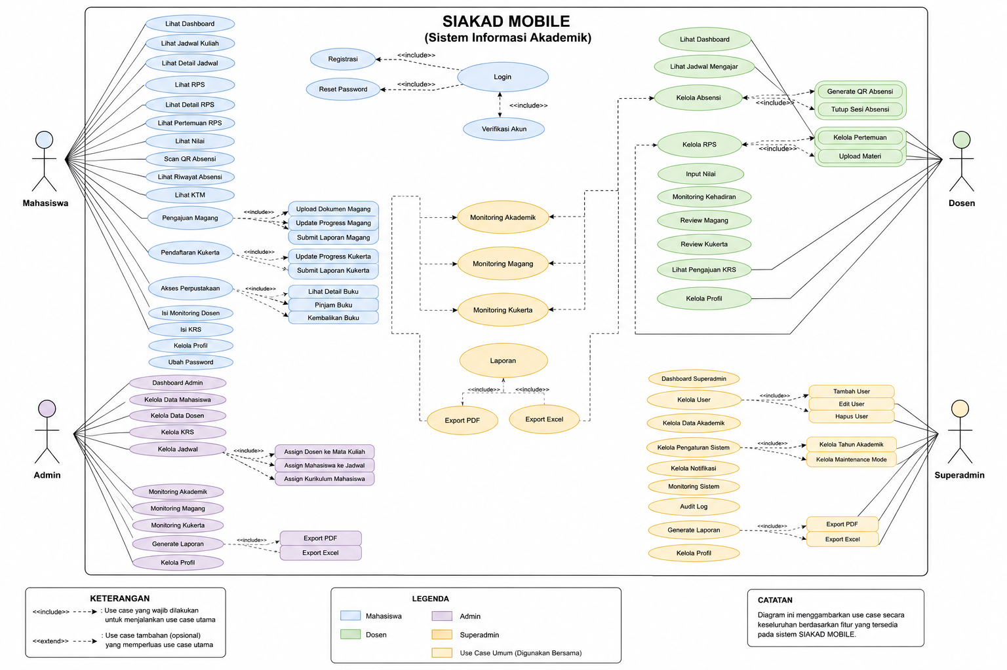
Gambar 1 Use case diagram aplikasi layanan mahasiswa informatika
Use case diagram memperlihatkan bahwa aplikasi memiliki fungsi umum berupa registrasi, login, verifikasi akun, monitoring, dan laporan. Fungsi khusus dipisahkan berdasarkan role pengguna sehingga akses mahasiswa, dosen, admin akademik, dan superadmin tidak saling tumpang tindih. Pemisahan ini juga memudahkan perluasan modul karena fungsi baru dapat ditempatkan pada aktor yang sesuai tanpa mengubah keseluruhan struktur sistem.
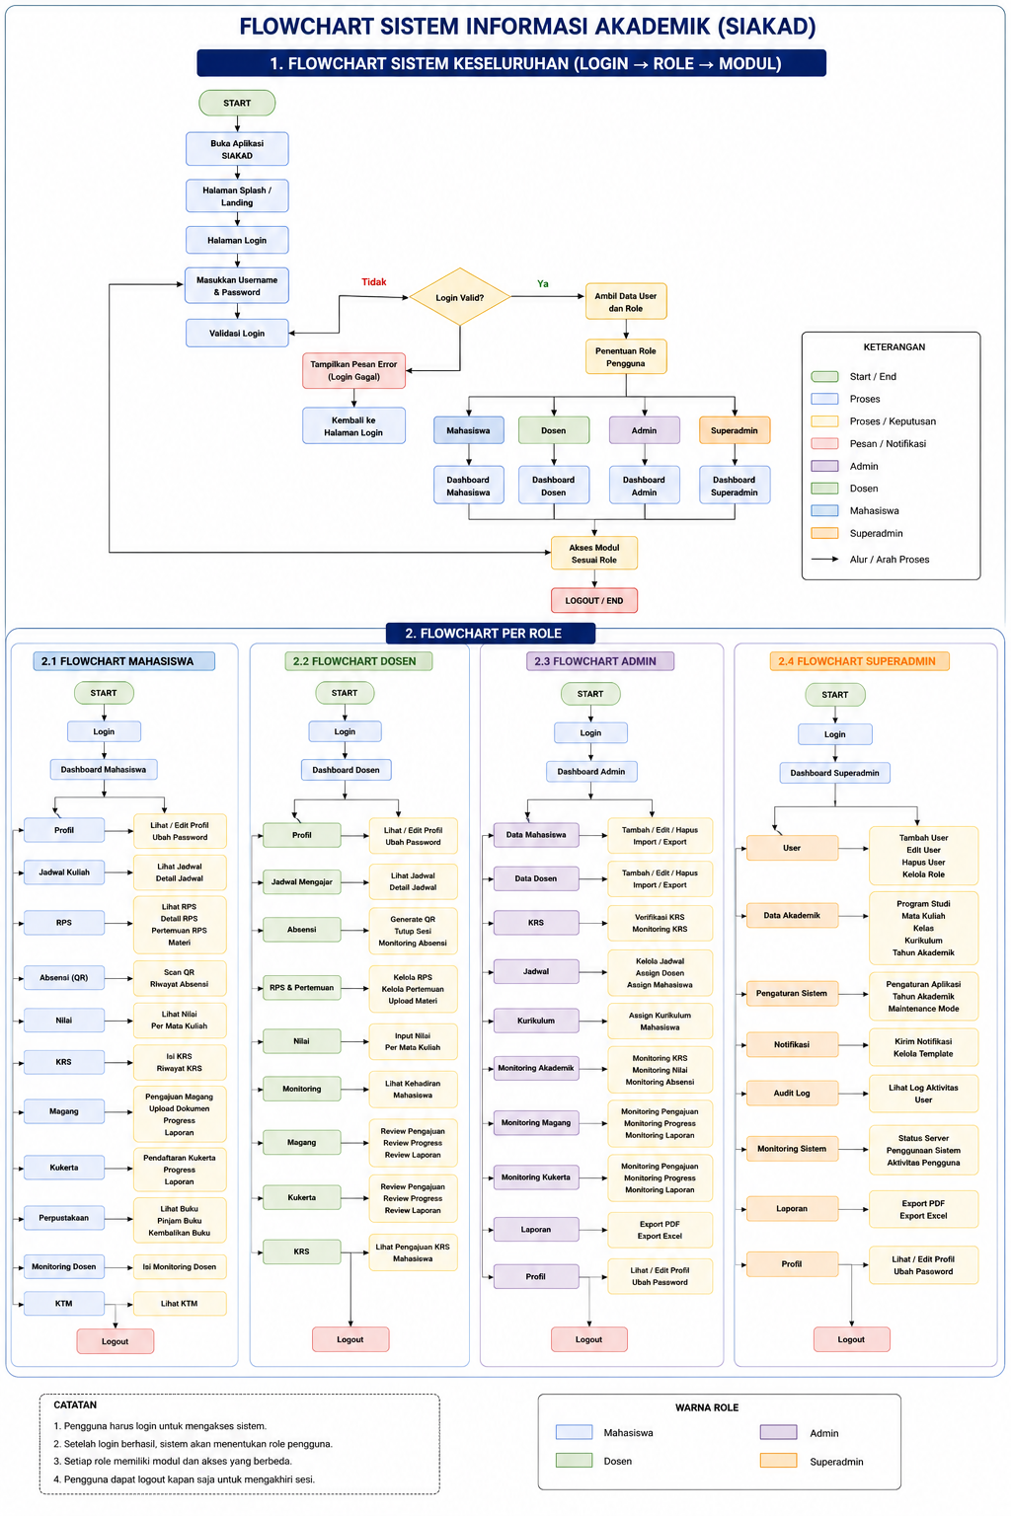
Gambar 2 Flowchart sistem dan alur proses berdasarkan role pengguna
Flowchart menunjukkan proses awal aplikasi mulai dari halaman splash, login, validasi kredensial, pengambilan data pengguna, penentuan role, hingga akses dashboard masing-masing role. Jika login tidak valid, sistem menampilkan pesan kesalahan dan mengembalikan pengguna ke halaman login. Jika login valid, sistem mengarahkan pengguna ke dashboard sesuai role agar navigasi aplikasi tetap konsisten dengan hak akses pengguna.
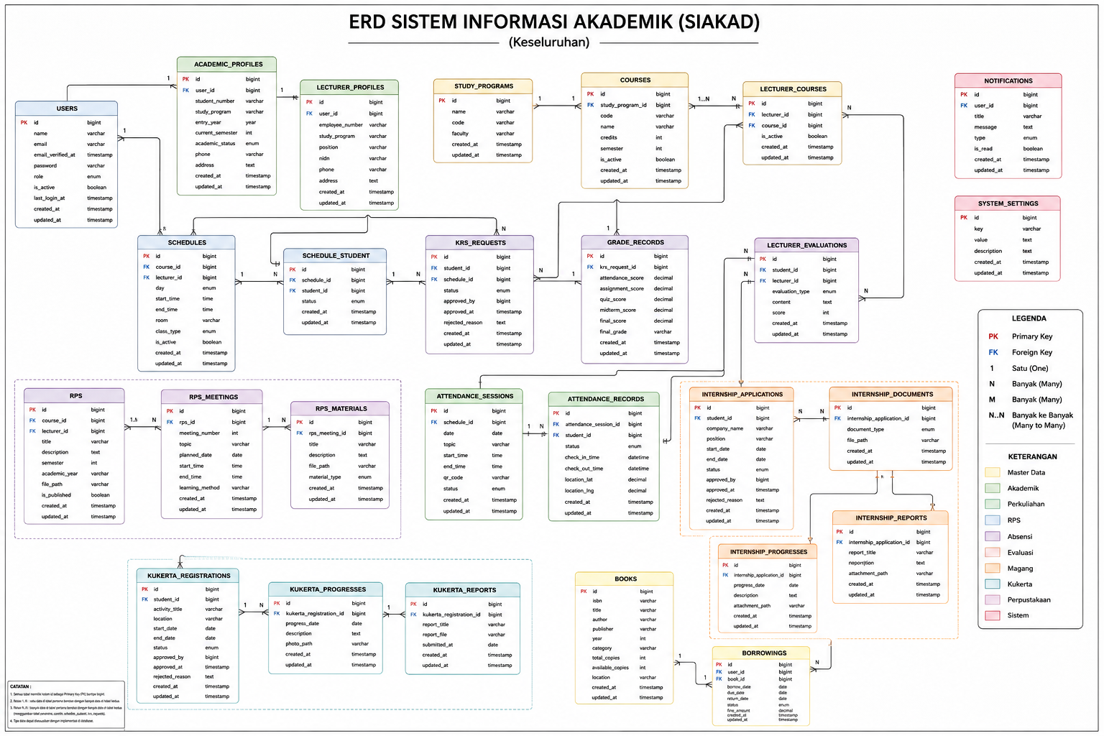
Gambar 3 Entity relationship diagram sistem informasi akademik
Entity relationship diagram memperlihatkan struktur basis data yang terdiri atas entitas pengguna, profil akademik, profil dosen, program studi, mata kuliah, jadwal, KRS, presensi, RPS, nilai, evaluasi dosen, magang, KUKERTA, perpustakaan, notifikasi, pengaturan sistem, dan log aktivitas. Struktur tersebut dirancang untuk mendukung relasi antarproses akademik. Contohnya, entitas KRS menghubungkan mahasiswa dengan jadwal, entitas presensi menghubungkan sesi presensi dengan mahasiswa, sedangkan entitas laporan mengambil ringkasan dari data akademik dan aktivitas pengguna.
2.3 Implementasi
Implementasi aplikasi dilakukan menggunakan pendekatan web responsif agar tampilan dapat menyerupai aplikasi mobile ketika diakses melalui browser. Framework Laravel digunakan karena menyediakan dukungan routing, middleware, ORM, migration, validasi, autentikasi, dan struktur proyek yang mendukung pengembangan aplikasi web [7]. Basis data relasional digunakan untuk menyimpan data pengguna dan data akademik, sedangkan antarmuka dirancang konsisten melalui navigasi bawah, kartu informasi, indikator status, dan tombol aksi.
2.4 Pengujian
Pengujian dilakukan dengan metode black-box untuk memeriksa apakah fungsi berjalan sesuai skenario penggunaan. Pengujian difokuskan pada validasi login, pengalihan dashboard berdasarkan role, akses modul mahasiswa, persetujuan KRS oleh admin akademik, pengelolaan RPS dan presensi oleh dosen, pengelolaan pengguna oleh superadmin, serta tampilan laporan dan monitoring. Aspek yang diamati meliputi kesesuaian input, keluaran sistem, navigasi, dan status proses.
3. HASIL DAN PEMBAHASAN
3.1 Hasil Implementasi Aplikasi
Hasil implementasi menunjukkan bahwa aplikasi berhasil menyediakan antarmuka berbasis role. Dashboard mahasiswa menampilkan menu jadwal, RPS, scan absensi, KRS, profil, riwayat, KTM, monitoring, magang, KUKERTA, dan perpustakaan. Dashboard admin akademik menampilkan akses ke data dosen, monitoring, jadwal, laporan, dan daftar pengajuan KRS terbaru. Dashboard superadmin menampilkan log sistem, notifikasi, monitoring, laporan, dan aktivitas sistem terbaru. Pada sisi dosen, aplikasi menyediakan fitur jadwal mengajar, RPS, absensi QR, monitoring kelas, input nilai, dan profil.

Modul mahasiswa memusatkan layanan akademik yang sering digunakan oleh mahasiswa. Fitur KRS menampilkan status pengajuan, jumlah SKS, dan informasi bahwa pengajuan sedang diproses atau telah disetujui. Fitur jadwal kuliah menampilkan mata kuliah, hari, jam, dan ruangan. Fitur RPS menampilkan daftar mata kuliah yang dapat dibuka untuk melihat rencana pembelajaran. Fitur scan QR absensi disiapkan untuk membaca QR code yang dibuat dosen pada sesi perkuliahan. Fitur magang dan KUKERTA menyediakan formulir pengajuan serta pencatatan progres kegiatan.
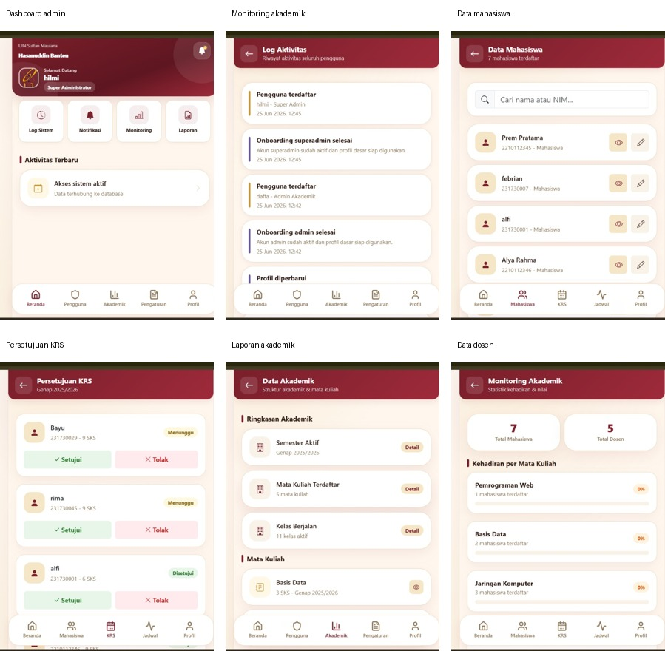
Gambar 4 Contoh antarmuka modul admin akademik
Modul admin akademik dirancang untuk mendukung proses validasi dan pemantauan data akademik. Halaman dashboard menampilkan pengajuan KRS terbaru sehingga admin dapat segera melihat status mahasiswa yang menunggu persetujuan. Halaman data mahasiswa dan data dosen menyediakan daftar akun serta tombol lihat dan edit. Halaman persetujuan KRS menyediakan tombol setujui dan tolak agar proses validasi dapat dilakukan langsung pada sistem. Fitur monitoring dan laporan memberikan ringkasan jumlah mahasiswa, dosen, KRS, serta kehadiran per mata kuliah.
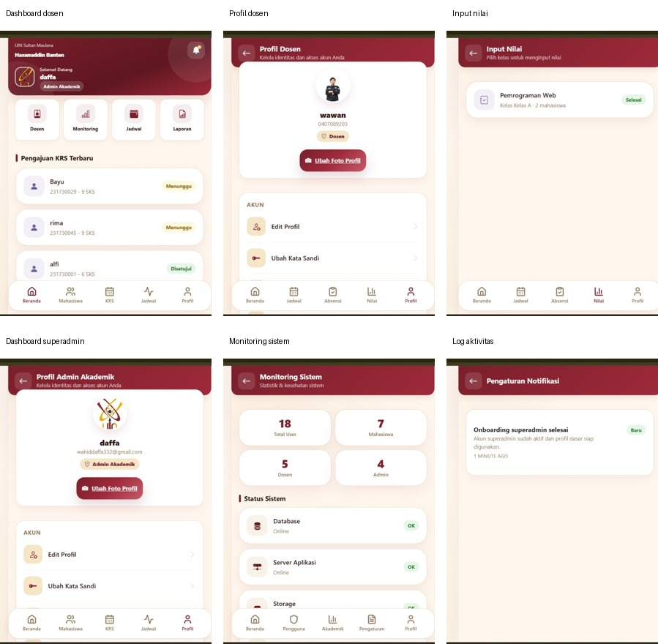
Gambar 6 Contoh antarmuka modul dosen dan superadmin
Modul dosen mendukung kegiatan pembelajaran melalui jadwal mengajar, pengelolaan RPS, QR presensi, monitoring kehadiran, dan input nilai. Fitur QR presensi menjadi penghubung antara sesi perkuliahan dan aktivitas mahasiswa karena mahasiswa melakukan scan untuk mencatat kehadiran. Superadmin memperoleh akses lebih luas, yaitu manajemen user, data akademik, pengaturan sistem, monitoring sistem, laporan sistem, notifikasi, dan log aktivitas. Pemisahan role tersebut membuat admin akademik berfokus pada proses akademik, sedangkan superadmin berfokus pada pengelolaan sistem secara umum.
3.2 Hasil Implementasi Modul Aplikasi
Tabel 2 Hasil implementasi modul aplikasi
Role | Modul | Output Sistem | Status
Mahasiswa | KRS, jadwal, RPS, scan QR, riwayat, KTM, magang, KUKERTA, perpustakaan | Mahasiswa dapat mengakses layanan akademik, melihat status, dan mengisi pengajuan kegiatan. | Berjalan
Dosen | Jadwal mengajar, RPS, absensi QR, monitoring kelas, input nilai | Dosen dapat mengelola pembelajaran, presensi, dan nilai mahasiswa. | Berjalan
Admin akademik | Data mahasiswa, data dosen, KRS, jadwal, monitoring, laporan | Admin dapat memvalidasi KRS, mengelola data akademik, dan melihat ringkasan laporan. | Berjalan
Superadmin | User, akademik, pengaturan, notifikasi, monitoring, log, laporan | Superadmin dapat mengatur sistem, memantau status server, dan melihat riwayat aktivitas. | Berjalan
Sistem | Autentikasi dan otorisasi role | Pengguna diarahkan ke dashboard sesuai hak akses setelah login. | Berjalan
3.3 Hasil Pengujian Fungsional
Pengujian fungsional dilakukan dengan memeriksa keluaran setiap fitur berdasarkan input dan aksi pengguna. Pengujian login dilakukan untuk memastikan sistem mengarahkan pengguna ke dashboard yang sesuai dengan role. Pengujian KRS dilakukan untuk memastikan mahasiswa dapat mengajukan KRS dan admin dapat memberikan persetujuan atau penolakan. Pengujian presensi dilakukan dengan memeriksa keterhubungan QR code dosen dan fitur scan mahasiswa. Pengujian laporan dilakukan untuk memastikan data ringkasan dapat ditampilkan pada halaman admin dan superadmin.
Tabel 3 Hasil pengujian fungsional
Skenario Uji | Input/Aksi | Hasil yang Diharapkan | Status
Login pengguna | Memasukkan username dan password | Sistem memvalidasi akun dan membuka dashboard sesuai role. | Valid
Akses KRS mahasiswa | Membuka menu KRS dan mengirim pengajuan | Status KRS muncul sebagai menunggu atau disetujui. | Valid
Persetujuan KRS admin | Menekan tombol setujui atau tolak | Status KRS mahasiswa berubah sesuai keputusan admin. | Valid
Jadwal kuliah | Membuka menu jadwal | Sistem menampilkan daftar jadwal mata kuliah. | Valid
Absensi QR | Dosen membuat QR dan mahasiswa melakukan scan | Sistem mencatat status kehadiran mahasiswa. | Valid
Input nilai | Dosen memilih kelas dan mengisi nilai | Sistem menyimpan data nilai sesuai mata kuliah. | Valid
Monitoring dan laporan | Membuka halaman monitoring atau laporan | Sistem menampilkan ringkasan data akademik dan aktivitas. | Valid
3.4 Pembahasan
Aplikasi yang dikembangkan menunjukkan bahwa layanan akademik dapat dipusatkan dalam satu aplikasi berbasis web mobile. Keunggulan utama sistem terletak pada pemisahan role, integrasi modul, dan penyajian informasi akademik dalam antarmuka yang konsisten. Dibandingkan dengan sistem akademik yang hanya berfokus pada pengelolaan data, aplikasi ini juga memasukkan proses layanan mahasiswa seperti magang, KUKERTA, perpustakaan, evaluasi dosen, dan KTM digital. Pengembangan tersebut mendukung kebutuhan layanan akademik yang lebih terpadu dan mudah dipantau oleh pengelola akademik.
Dari sisi kualitas perangkat lunak, aplikasi memenuhi aspek functional suitability karena modul utama telah berjalan sesuai kebutuhan pengguna. Aspek usability terlihat dari penggunaan menu yang konsisten, indikator status, dan tampilan mobile yang memudahkan pengenalan fitur. Aspek maintainability didukung oleh pemodelan data dan pemisahan role yang membuat pengembangan lanjutan dapat dilakukan secara lebih terstruktur. Karakteristik tersebut sejalan dengan model kualitas perangkat lunak yang menempatkan kesesuaian fungsi, kemudahan penggunaan, dan kemudahan pemeliharaan sebagai bagian dari kualitas produk sistem [8].
Meski demikian, aplikasi masih memiliki keterbatasan. Pengujian yang dilakukan masih berada pada tingkat fungsional, sehingga belum mengukur performa, keamanan, kepuasan pengguna, dan beban sistem ketika digunakan banyak pengguna secara bersamaan. Selain itu, fitur presensi QR perlu diuji lebih lanjut pada lingkungan nyata untuk memastikan akurasi waktu, lokasi, dan validasi sesi presensi. Dari aspek keamanan, pengembangan lanjutan perlu memperhatikan kontrol autentikasi, otorisasi, pengelolaan sesi, dan proteksi data pengguna sebagaimana disarankan dalam standar keamanan aplikasi web [9].
4. KESIMPULAN
Penelitian ini menghasilkan aplikasi layanan mahasiswa informatika berbasis web responsif pada Fakultas Sains dan Teknologi. Aplikasi dirancang melalui use case diagram, flowchart, dan entity relationship diagram, kemudian diimplementasikan dengan pembagian hak akses bagi mahasiswa, dosen, admin akademik, dan superadmin. Hasil implementasi menunjukkan bahwa sistem dapat menjalankan modul dashboard, KRS, jadwal kuliah, RPS, presensi QR, nilai, evaluasi dosen, perpustakaan, magang, KUKERTA, KTM digital, monitoring, laporan, manajemen user, dan pengaturan sistem.
Kelebihan aplikasi terletak pada integrasi layanan akademik dalam satu lingkungan sistem, pembagian role yang jelas, serta tampilan mobile yang memudahkan akses pengguna. Keterbatasan aplikasi terletak pada pengujian yang masih berfokus pada fungsi utama dan belum mencakup pengujian performa, keamanan, serta kepuasan pengguna secara luas. Aplikasi ini dapat dikembangkan lebih lanjut melalui integrasi notifikasi real-time, peningkatan keamanan, optimasi performa, dan pengujian langsung pada pengguna program studi.
5. SARAN
Pengembangan berikutnya disarankan untuk menambahkan pengujian usability kepada mahasiswa, dosen, admin akademik, dan superadmin agar kualitas pengalaman pengguna dapat diukur secara lebih objektif. Sistem juga perlu diuji menggunakan data yang lebih besar untuk melihat performa aplikasi saat digunakan secara bersamaan. Selain itu, pengembangan keamanan perlu diprioritaskan melalui validasi akses, perlindungan data pribadi, pembatasan sesi, dan pencatatan aktivitas yang lebih rinci.
UCAPAN TERIMA KASIH
Penulis mengucapkan terima kasih kepada Fakultas Sains dan Teknologi serta Program Studi Informatika UIN Sultan Maulana Hasanuddin Banten yang telah memberikan kesempatan, arahan, dan fasilitas selama proses pengembangan aplikasi. Ucapan terima kasih juga disampaikan kepada pihak pembimbing dan rekan pengembang yang membantu proses perancangan, implementasi, pengujian, serta penyusunan dokumentasi proyek.
DAFTAR PUSTAKA
[1] R. F. Syafariani and A. Devi, 2019, Web-Based Academic Information System, IOP Conference Series: Materials Science and Engineering, Vol. 662, No. 2, doi: 10.1088/1757-899X/662/2/022042.
[2] A. M. R. B. Makkaraka, 2024, Design of Web-Based Student Academic Information System, Ceddi Journal of Education.
[3] R. S. Pressman and B. R. Maxim, 2020, Software Engineering: A Practitioner's Approach, Ed. 9, McGraw-Hill Education, New York.
[4] OWASP Foundation, 2024, Application Security Verification Standard, https://owasp.org/www-project-application-security-verification-standard/, diakses 26 Juni 2026.
[5] ISO/IEC/IEEE, 2017, ISO/IEC/IEEE 12207:2017 Systems and Software Engineering: Software Life Cycle Processes, International Organization for Standardization, Geneva.
[6] Object Management Group, 2017, Unified Modeling Language, Version 2.5.1, https://www.omg.org/spec/UML/2.5.1/, diakses 26 Juni 2026.
[7] Laravel, 2026, Laravel Documentation, https://laravel.com/docs, diakses 26 Juni 2026.
[8] ISO/IEC, 2023, ISO/IEC 25010:2023 Systems and Software Engineering: Systems and Software Quality Requirements and Evaluation: Product Quality Model, International Organization for Standardization, Geneva.
[9] J. Nielsen, 2024, 10 Usability Heuristics for User Interface Design, https://www.nngroup.com/articles/ten-usability-heuristics/, diakses 26 Juni 2026.

